Предшколска установа
''РАДА МИЉКОВИЋ ''
Број: 798
Дана: 12.06.2024.г.
Д е с п о т о в а ц

На основу члана 119. став 1. тачка 1. Закона о основама система образовања и васпитања ( '' Службени гласник РС '', број 88/2017, 27/2018, 10/2019, 6/2020, 129/2021 и 92/2023 ) и члана 54. став 1. тачка 1) Статута Предшколске установе ''Рада Миљковић'' Деспотовац број 398 од 05.04.2018. године са изменом и допуном број 311 од 21.03.2019. године, изменом и допуном број 942 од 15.09.2021. године и изменом и допуном број 590 од 30.05.2022. године-Пречишћен текст Статута број 591 од 30.05.2022. године, Управни одбор Предшколске установе ''Рада Миљковић'' у Деспотовцу на седници одржаној 12.06.2024. године, донео је

ПРАВИЛНИК О ПОКЛОНИМА ЗАПОСЛЕНИХ
У ПРЕДШКОЛСКОЈ УСТАНОВИ '' РАДА МИЉКОВИЋ'' ДЕСПОТОВАЦ

I. ОПШТЕ ОДРЕДБЕ
Члан 1.
Овај Правилник регулише начин располагања поклонима, обавештење о примљеним поклонима, вођење евиденције о поклонима и друга питања у вези са дужностима запослених Предшколске установе '' Рада Миљковић'' у Деспотовцу.
Овај Правилник примењује се на све запослене у Установи, односно на лица ангажована по основу уговора ван радног односа (у даљем тексту: запослени).

Члан 2.

Поједини изрази коришћени у овом правилнику имају следеће значење:
- ''запослени'' је лице које је у радном односу у Предшколској установи '' Рада Миљковић''' у Деспотовцу, односно лице ангажовано по основу уговора ван радног односа;
-,,евиденција поклона'' је јединствена листа која се израђује на основу евидентираних примљених поклона;
- ,,збирка обавештења'' је збир свих поднетих обавештења о појединачним примљеним поклонима запослених по хронолошком редоследу:
- „повезано лице” је супружник или ванбрачни партнер запосленог, крвни сродник запосленог у правој линији, односно у побочној линији закључно са другим степеном сродства, усвојитељ или усвојеник запосленог, као и свако друго правно или физичко лице које се према другим основама и околностима може оправдано сматрати интересно повезаним са запосленим;

Члан 3.
Поклон је ствар, право и услуга дата или учињена без одговарајуће накнаде и свака друга корист која је дата запосленом или повазаном лицу, који је могуће финансијски вредновати.
Плакате, значке, заставице, канцеларијски материјал и други рекламни материјал ( свеске, роковници, календари, хемијске оловке ) и слично не представљају поклоне по овом правилнику.
Члан 4.
Запослени може да прими протоколарни и пригодни поклон чија вредност не прелази 5% просечне месечне зараде без пореза и доприноса у Републици Србији, односно пригодне поклоне чија укупна вредност у календарској години не премашује износ од једне просечне месечне зараде, без пореза и доприноса у Републици Србији.
Ако је запосленом понуђен поклон који не испуњава услове из става 1. овог члана, запослени је дужан да поклон одбије, односно уручени поклон врати.

Ако запослени није у могућности да одбије или врати примљени поклон, дужан је да о томе обавести руководиоца на начин предвиђен чланом 8. овог Правилника.
Ако је запослени у недоумици да ли се понуђени поклон може сматрати пригодним поклоном мање вредности, о томе ће затражи мишљење свог претпостављеног или поверљивог саветника из члана 11. овог Правилника о управљању сукобом интереса.

Члан 5.
Протоколарни поклон је поклон који запослени прими од стране државе, њеног органа или организације, међународне организације или страног правног лица, који је примљен приликом службене посете, или у другим сличним приликама.
Пригодни поклон је поклон који је уручен запосленом у приликама када људи традиционално размењују поклоне, као што су државни или верски празници.

Члан 6.
Вредност поклона је тржишна цена поклона, на дан када је поклон понуђен, односно примљен.
Тржишна цена поклона је просечна цена тог производа или услуге на локалном тржишту, односно просечна цена производа или услуге сличне врсте и вредности у слободној продаји на тржишту.

II ЗАБРАНА ОДНОСНО ОГРАНИЧЕЊА КОД ПРИМАЊА ПОКЛОНА

Члан 7.
Запослени, односно лице ангажовано по основу уговора ван радног односа не сме да тражи или прима поклоне, услуге или било какву корист за себе или повезана лица, а који могу утицати или се чини да утичу на непристрасно или професионално обављање послова, односно који се могу сматрати наградом у вези са вршењем њихових послова, осим протоколарног поклона и пригодног поклона мање вредности.
Запослени, односно лице ангажовано по основу уговора ван радног односа не сме да користи рад у јавној служби да би утицао на остваривање својих права или права повезаних лица.
На одређивање круга повезаних лица са запосленим, односно радно ангажованим и на пријем поклона сходно се примењују прописи којима се уређује спречавање сукоба интереса при вршењу јавних функција.
Протоколарни и пригодни поклони за које се након уручења утврде да прелазе вредност од 5% просечне месечне зараде без пореза и доприноса у Републици Србији, односно пригодни поклони чија укупна вредност премашује износ од једне просечне месечне зараде, без пореза и доприноса у Републици Србији, постају јавна својина.
У протоколарне и пригодне поклоне без обзира на њихову вредност не рачунају се поклони:
- чије би уручење односно пријем представљало кривично дело;
- чије је уручење или пријем забрањено прописима;
- ако су уручени у облику новца и хартија од вредности.
Поклони из претходног става не могу постати власништво запосленог, ни јавна својина и потребно их је одбити, вратити поклонодавцу, односно треба са њима поступати у складу са прописима.

III ПОСТУПАЊЕ У СЛУЧАЈУ ПРИМАЊА ПОКОЛОНА

Члан 8.
Запослени је дужан да без одлагања, а најкасније првог наредног радног дана, о сваком примљеном поклону, укључујући и протоколарне и пригодне поклоне, обавести директора Установе.
Запослени који прими поклон треба да испуни обавештење о примљеном поклону, и да га преда установи у којој је запослен.

У обавештење треба да упише следеће податке: своје лично име и радно место на коме ради, име и седиште правног лица или органа, уколико је поклон дат у име правног лица или органа, датум пријема поклона, податак да ли се ради о протоколарном или пригодном поклону, повод за уручење поклона, опис поклона, вредност поклона, податак на који је начин одређена вредност поклона, податак да ли је поклон постао власништво запосленог или јавна својина, укупна вредност поклона у календарској години, датум испуњавања обавештења и потпис запосленог.
О предаји обавештења о примљеном поклону запосленом се на његов захтев издаје писмена потврда.
Установа у којој запослени ради у попуњено обавештење уноси редни број и улаже га у збирку обавештења, која се чува као архивски материјал.
На садржину обавештења о примљеном поклону и евиденције о поклонима, примењују се одредбе прописа којима се уређује спречавање сукоба интереса при вршењу јавних функција.
Дужност из става 1. овог члана односи се и на сваки покушај, обећање или понуду давања поклона с циљем утицаја на запосленог да у оквиру својих овлашћења и дужности изврши радњу коју не би смео извршити или изврши радњу коју би морао извршити.

Члан 9.
Ако је запосленом понуђен поклон који не сме да прими, дужан је да понуду одбије и да саопшти поклонодавцу, да ако прими поклон он постаје јавна својина.
Запослени је дужан да у најкраћем року поднесе писмени извештај непосредно претпостављеном и директору установе.
Протоколарне поклоне који постану јавна својина запослени треба одмах након пријема да преда органу надлежном за поступање са имовином у јавној својини и да испуни обавештење о примљеном поклону.

Члан 10.
Приликом попуњавања обавештења, запослени је дужан да означи тржишну вредност поклона.
Ако је поклон такав да се не може одредити његова тржишна вредност, вредност ће се утврдити на основу процене стручњака.

Члан 11.
Ако запослени прими поклон поштом или на други посредан начин, навешће ту чињеницу у обавештењу о примљеном поклону.
У том случају у обавештење уписаће податке који су му код пријема поклона познати.

IV ЕВИДЕНЦИЈА ПОКЛОНА

Члан 12.
Евиденција поклона представља јединствену листу примљених поклона, сачињену на основу поднетих обавештења о примљеним поклонима, према хронолошком реду примања.
Евиденција садржи : лично име запосленог, радно место на коме ради, име, презиме и адресу поклонодавца, односно име и седиште правног лица или органа уколико је поклон дат у име правног лица или органа, датум пријема поклона, податак да ли се ради о протоколарном или пригодном поклону, опис поклона, вредност поклона, укупну вредност поклона које је запослени примио у календарској години, податак да ли је поклон постао власништво запосленог или јавна својина, место и датум попуњавања евиденције и потпис одговорног лица и место за печат (М.П.).
Евиденција поклона води се за временски период календарске године.
Директор Установе ће одредити лице које ће бити одговорно за правилно вођење евиденције поклона.
Сваки запослени има право на увид у евиденцију поклона у вези са подацима који се односе на исти.

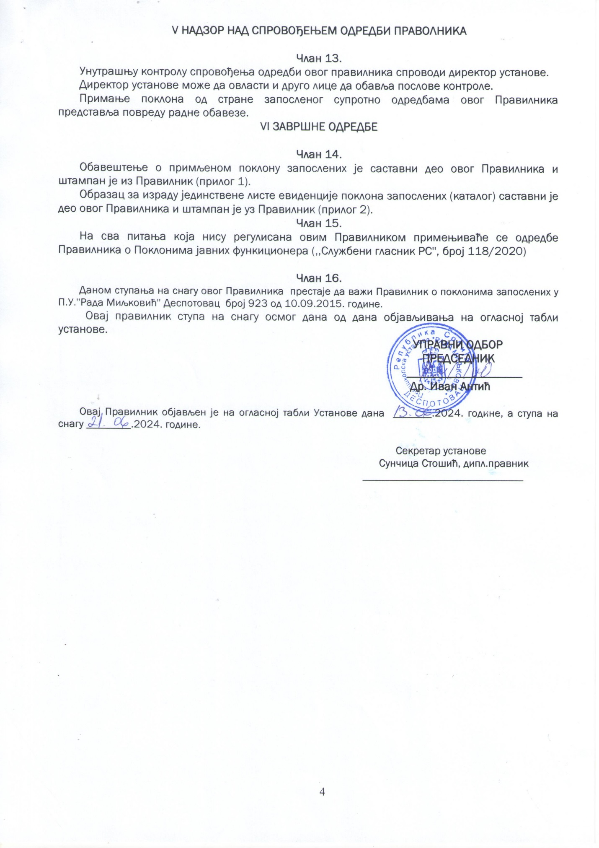

Прилог 1

ОБАВЕШТЕЊЕ О ПРИМЉЕНОМ ПОКЛОНУ
Подаци о запосленом
Име
Презиме
Назив установе
Назив радног места

Подаци о примљеном поклону
Поклонодавац
Име |  |  | Презиме
Адреса поклонодавца

Назив правног  лица или органа |  |  | Седиште правног  лица или органа
Поклон |  |  | а) протоколаран  б) пригодан
Датум пријема поклона
(Уколико је поклон примљен поштом или на други посредан начин навести ту чињеницу и навести податке који су приликом пријема поклона познати)
Повод за давање поклона

Опис поклона

Вредност поклона у динарима
Метод утврђивања врдности поклона (тржишна вредност, процена стручњака)
.
Поклон постаје својина: |  |  | а) запосленог  б) јавна својина

У _______________________, ____________године
(место) (датум)

___________________________
Потпис запосленог

Прилог 2
ЕВИДЕНЦИЈА ПОКЛОНА
Назив установе у којој запослени ради

Р.б | ПОДАЦИ О ЗАПОСЛЕНОМ |  | ПОДАЦИ О ПОКЛОНУ
Р.б | Име и презиме | Радно место | Датум пријема поклона и повод за давање поклона | Поклонодавац | Опис поклона | Врста поклона | Поклон постаје
1. |  |  |  |  |  | - протоколан  - пригодни | - лична својина  запосленог  - јавна својина
2
3
4
5

____________________, __________године
(место) (датум)
М.П. _____________________________
(потпис одговорног лица)

